Министерство образования и науки Амурской области
Отдел образования Бурейского района Амурской области
Муниципальное общеобразовательное бюджетное учреждение
Бурейская средняя общеобразовательная школа № 4
(МОБУ Бурейская СОШ № 4)

Областной конкурс исследовательских работ
«Поклонимся великим тем годам»

Номинация «Судьба человека»
«ВОЙНА В СУДЬБЕ МОИХ РОДНЫХ»

Подготовил:
Унчикова Вероника Романовна
Учащаяся 4 «а» класса
МОБУ Бурейская СОШ № 4
676700, Амурская область,
Бурейский район,
п. Бурея, ул. Октябрьская, 61;
676701, Амурская область,
Бурейский район,
п. Бурея, ул. Торговая, 63 кв. 36;
контактный телефон: 89638171488

Руководитель:
Серкова Татьяна Александровна
Учитель начальных классов
МОБУ Бурейская СОШ № 4
676700, Амурская область,
Бурейский район,
п. Бурея, ул. Октябрьская, 61;
676701, Амурская область,
Бурейский район,
п. Бурея, ул. Лазо, 52
контактный телефон: 89145708209
Е-mail: serckowa.tat@yandex.ru

п. Бурея – 2012 год

Оглавление
1. Введение…………………………………………………………………....3-4
2. Основанная часть………………………………………………………….5-6
3. Заключение………………………………………………………………7-8
4. Приложение……………………………………………………………....9-15

Введение.

Вспомним всех поименно,
горем
вспомним
своим...
Это нужно –
не мертвым!
Это надо –
живым!
Р. Рождественский

Мир не должен забывать ужасов войны, разлуку, страдания и смерть миллионов людей. Это было бы преступлением перед погибшими, преступлением перед будущим. Помнить о войне, о героизме и мужестве людей, бороться за мир — обязанность всех живущих на земле.
В наше сложное, трудное время немного осталось праздников, но есть один, который волнует каждого человека и вызывает чувство гордости за наш народ. В День Победы мы особенно остро ощущаем цену завоеванной нашим народом свободы и проникаемся горьким сознанием того, как велика эта цена. Двадцать семь миллионов жизней — такая страшная цифра за победу в войне с фашистами.
Что двигало молодыми людьми, немного постарше нас, когда они, не жалея жизни, шли в бой, отстаивая каждую пядь родной земли? Что заставляло девушек идти на фронт, а подростков – работать в тылу по 10-12 часов в сутки?
Война — один из самых трагических периодов нашей страны. Для нас и наших сверстников война — это далёкое прошлое, а для людей, её переживших, — годы тяжелых испытаний. Победа, так необходимая нашей Родине и всему миру, далась очень дорогой ценой. На уроках окружающего мира, литературного чтения много времени уделяется изучению материала, связанного с Великой Отечественной войной. Сколько лет прошло с тех пор, сколько воды утекло. Все меньше и меньше остается свидетелей военных событий. Уходят из жизни ветераны. Тихо, незаметно, без громких слов, ни на что, не жалуясь, ничего не прося взамен. Они уходят, а бесценные для нас воспоминания, фотографии, документы военных лет остаются с нами. Хотелось бы больше узнать о военном времени, о людях, внесших свой бесценный вклад в Победу над фашизмом.
Моя прабабушка, Дебелая Мария Ивановна, не любила рассказывать об этой жестокой войне. Но я знаю, какой она внесла вклад в защиту нашей Родины. Её уже нет в живых, но я очень хочу сохранить память о ней в своем сердце и рассказать об этом в своей работе. Я хочу познакомить со своими исследованиями как можно больше ребят нашего класса, нашей школы.

Цель моей работы: изучить историю жизни моей прабабушки, узнать, какой след оставила война в её жизни и показать, что судьба каждого человека есть отражение судьбы страны.
Задачи:
- Изучить биографию моей прабабушки на основе сохранившихся в семейном архиве документов, газетных статей, фотографий.
- Установить, где и в каких войсках она воевала.
- Подготовить видеофильм.
При выборе методов исследования я использовала беседы с бабушкой, дочерью Марии Ивановны, изучала семейные архивы, документы и фотографии, награды прабабушки.
Самое главное, я поняла, что все уходит в историю. Страдания людей, разруха, голод в военные и послевоенные годы. Наше поколение имеет возможность прикоснуться к войне в воспоминаниях свидетелей того времени. Это я и хочу показать в своей работе.
Основная часть.
Маруся Дебелая родилась 07 января 1922 года в селе Песчано-Озёрка Кагановского района Амурской области. Родители: отец, Иван Николаевич, работал пекарем, мама – Татьяна Терентьевна – домохозяйка. В семье было двое детей: дочь Маруся и сын Михаил. В семь лет Маруся пошла в школу, окончила семь классов, а если учиться в 8, 9 и 10 классах, то надо было ехать на центральную усадьбу совхоза. Она год проработала учётчицей в совхозе, а потом переехала на станцию Бурея, где в то время жила её тётя Настя.
Маруся пошла, работать конторщиком при товарной конторе станции Бурея.
Началась Велика Отечественная война, Марусю призвали в Красную Армию. С 08 апреля 1942 года по 15 ноября 1945 года Мария Дебелая служила связисткой при штабе Дальневосточного военного округа в городе Хабаровске. Их группу связисток должны были отправить на фронт, а перед этим их послали на уборку овощей в пригородный совхоз. Там её за ногу укусило какое-то насекомое. Нога опухла, пошло заражение, Марусю несколько раз оперировали в госпитале и оставили после лечения при штабе округа города Хабаровска. О своей секретной службе она не имела права рассказывать. Когда в 45 лет она сдала в военкомат военный билет, Мария Ивановна сказала, что она держала связь с Москвой и слышала голос Сталина.
Когда началась война с Японией, Мария Ивановна рассказывала, что по несколько суток сидели в окопах в пригороде Хабаровска, с селе Князе-Волхонка, мёрзли – нельзя было нарушить связь. В дни увольнений со своей подругой Фросей Каргиной ходила в кино, на танцы в Дом офицеров. Демобилизовалась Мария Ивановна Дебелая в звании младшего ефрейтора.
Вернулась в Бурею, устроилась на работу в ОРС счетоводом. В 1946 году вышла замуж за помощника машиниста паровоза Петрова Рюрика Михайловича. В 1948 году родилась дочь Зинаида. Нянчилась с внучкой бабушка Степанида.
В 1951, году проучившись три месяца на товарного кассира, Мария Ивановна Петрова была принята на работу товарным кассиром станции Бурея, а в 1977 году была уволена в связи с переходом на пенсию по возрасту.
Бабушка Маша имеет много благодарностей, поощрений, подарков к праздникам.
Судьба не баловала Марию Ивановну, в 1960 году скоропостижно умер муж. Ей пришлось одной поднимать дочь, которая окончила 11 классов средней школы № 224 посёлка Бурея, поступила в Благовещенский педагогический институт, окончив его, работала в школе № 224, а затем в районной библиотеке. Дочь вышла замуж и порадовала бабушку внуком Сашей и внучкой Мариной. Бабушка Маша порадовалась правнукам Олежке и Тане, принимала посильное участие в их воспитании.
23 ноября 1993 года наша бабушка Маша умерла. До последних дней она переписывалась со своими подругами – однополчанками Соней Атаманенко и Фросей Каргиной. На память о военном прошлом нашей бабушки Маши нам остались орден, медали и фотографии: (см. приложение 1)
Заключение.
Изучив и проанализировав сохранившиеся в семейном архиве документы, награды, беседуя с бабушкой, Зинаидой Рюриковной, дочерью Марии Ивановны, я узнала о тяжелых испытаниях, которые легли на плечи моей прабабушки, Дебелой Марии Ивановны, в военные годы. Познакомившись с биографией своей прабабушки, я поняла, какое тяжелое бремя выпало на её плечи. И только любовь к Родине, чувство долга, ответственность и самоотверженность помогла выжить ей в это время.
Мы должны с уважением относиться к этим людям, к их прошлому и настоящему, преклоняться перед ними. Мы не должны забывать ужасов войны: разруху, страдания и смерть миллионов. Мы будем помнить о войне, о героизме и мужестве людей, прошедших ее.
Теоретическая и практическая значимость данной работы определяется тем, что результаты могут быть использованы как источник информации о тех, кто защищал Родину, а именно, наш край. Собранный материал может представлять интерес для широкого круга читателей, интересующихся историей родного края, нашими защитниками. Видеофильм можно использовать, на уроках окружающего мира по изучению родного края и во внеклассной работе.
Моя благодарность:
Тюменцевой Зинаиде Рюриковне, дочери Марии Ивановны, 1948 года рождения, п. Бурея.

Используемые источники и литература:
1.Источниковую основу исследования образуют семейные архивы, фотографии, награды, воспоминания моих родных.
2. Роберт Рождественский., Избранное., Всемирная библиотека поэзии., Ростов- на – Дону., « Феникс».,1997 г.
Приложение 1

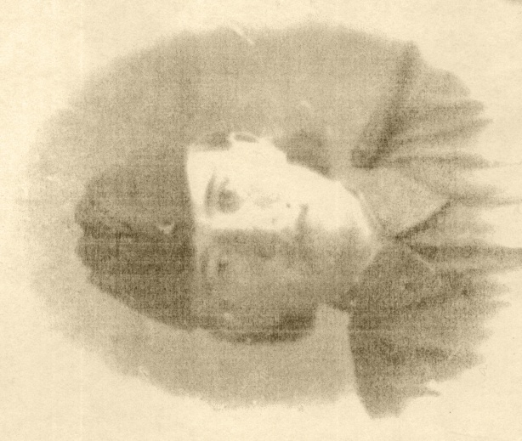

Дебелая Мария Ивановна, г. Хабаровск, 1943 г.

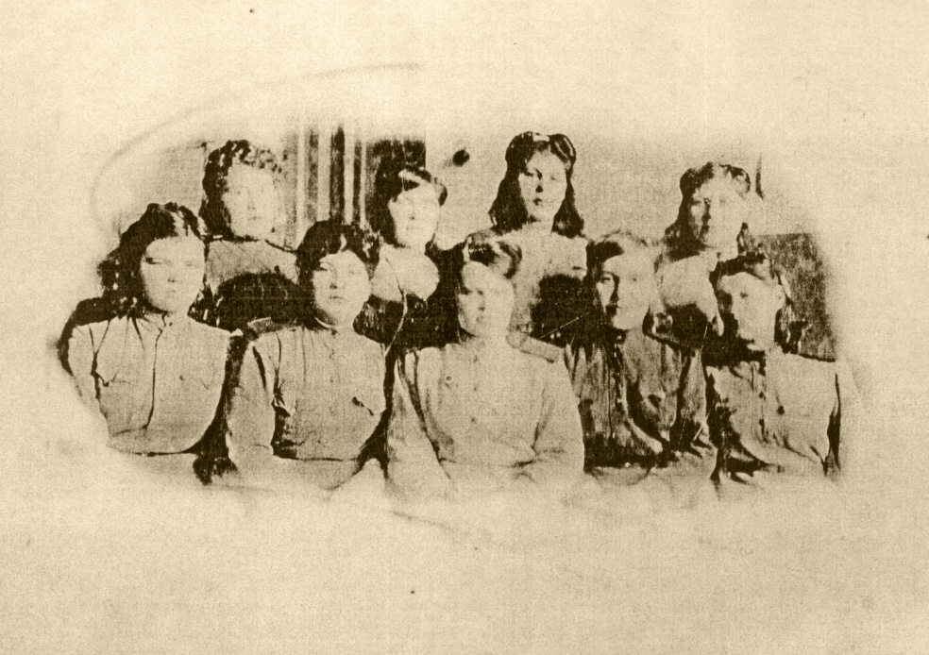

Служба в РККА в дни Великой Отечественной Войны
г. Хабаровск, май 1945 г.
(нижний ряд, вторая справа)
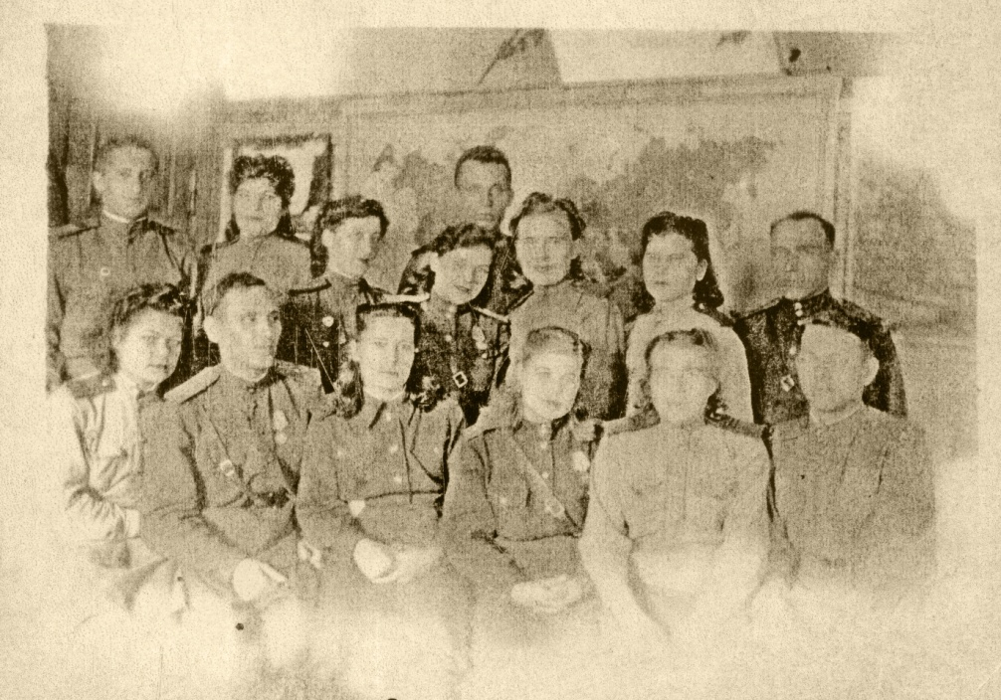

г. Хабаровск 25 февраля 1945 г.
(средний ряд, третья справа)

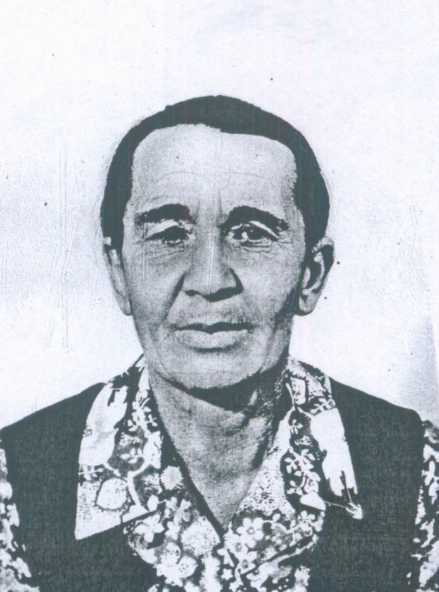

Дебелая Мария Ивановна, п. Бурея, 1980 г.

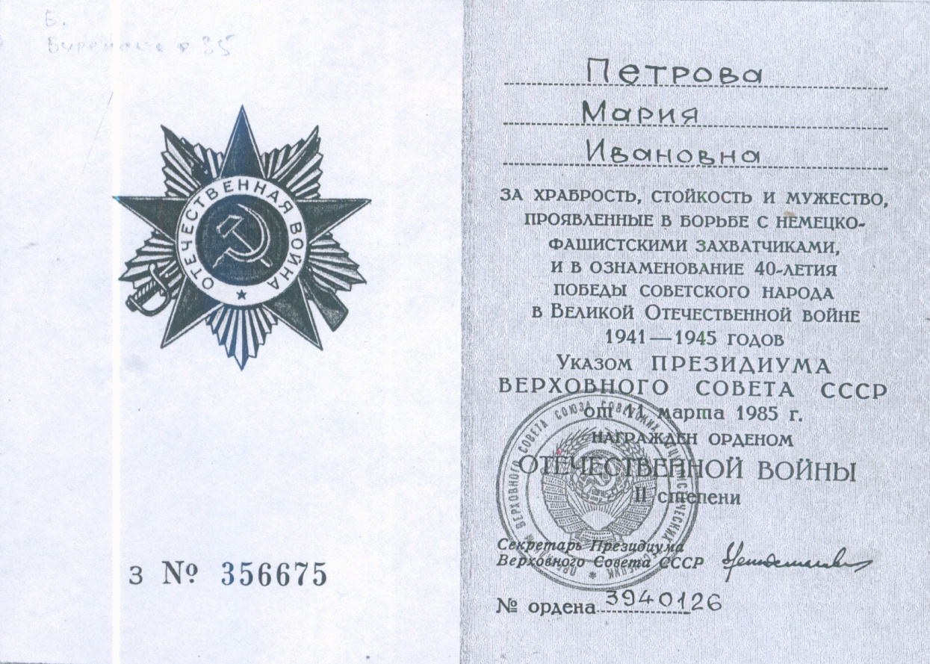

«Орден Отечественной Войны» второй степени, 11 марта 1985 г.

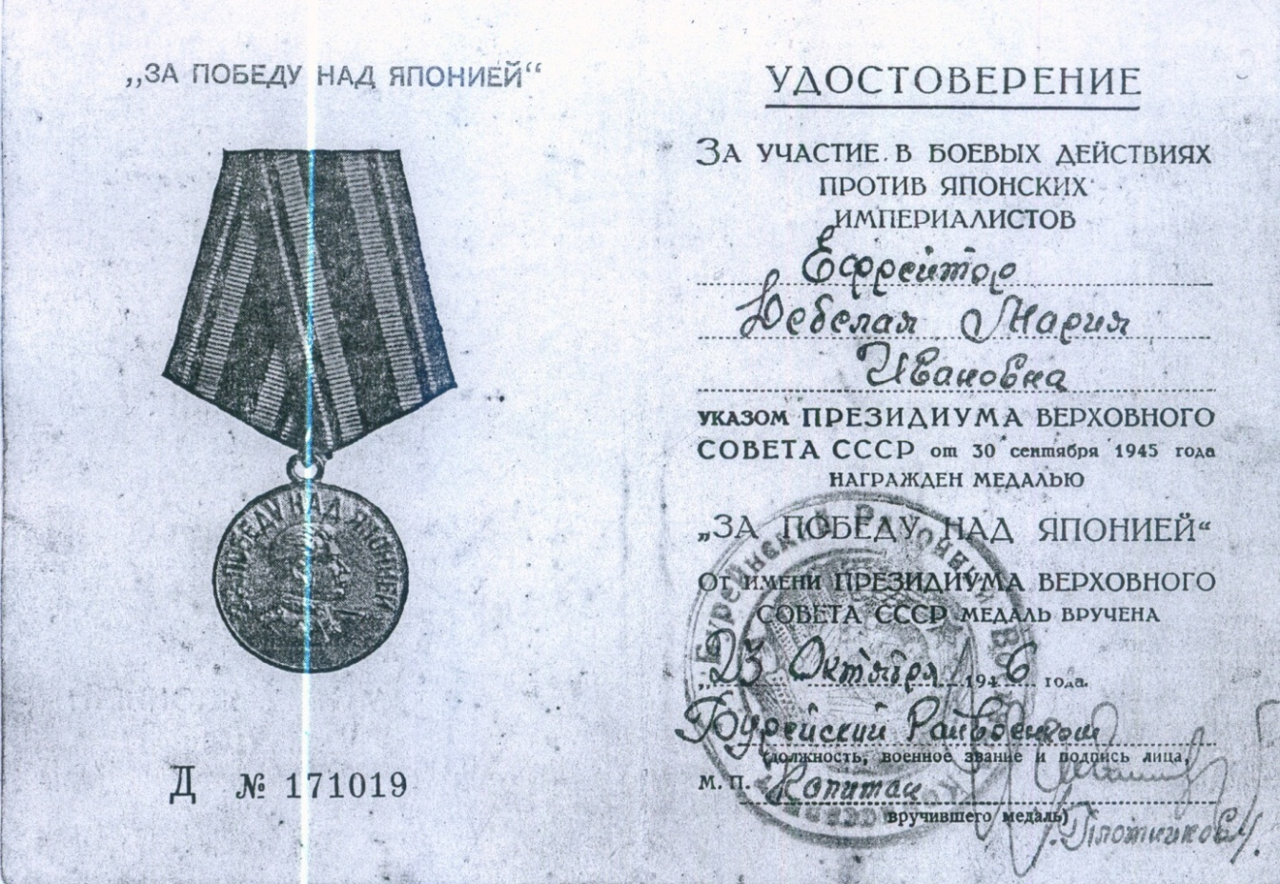

Медаль «За победу над Японией», 30 сентября 1945 г.
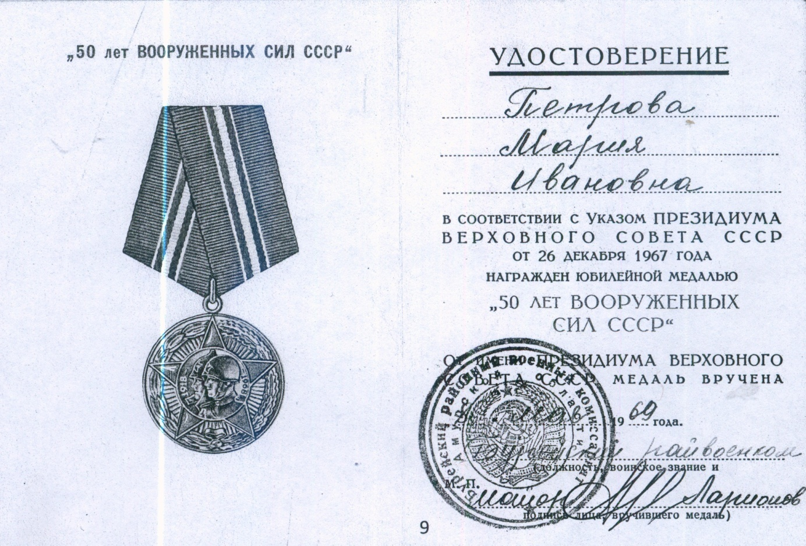

Медаль «50 лет вооруженных сил СССР» 26 декабря 1967 г.

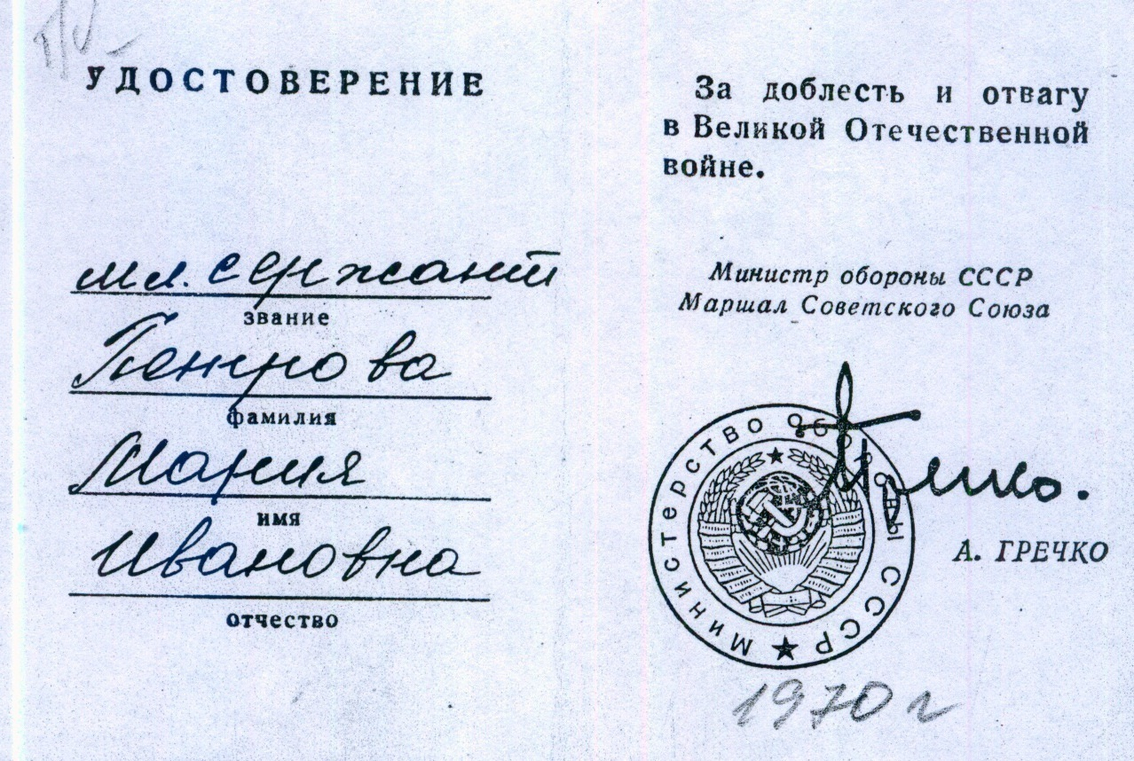

1970 г.

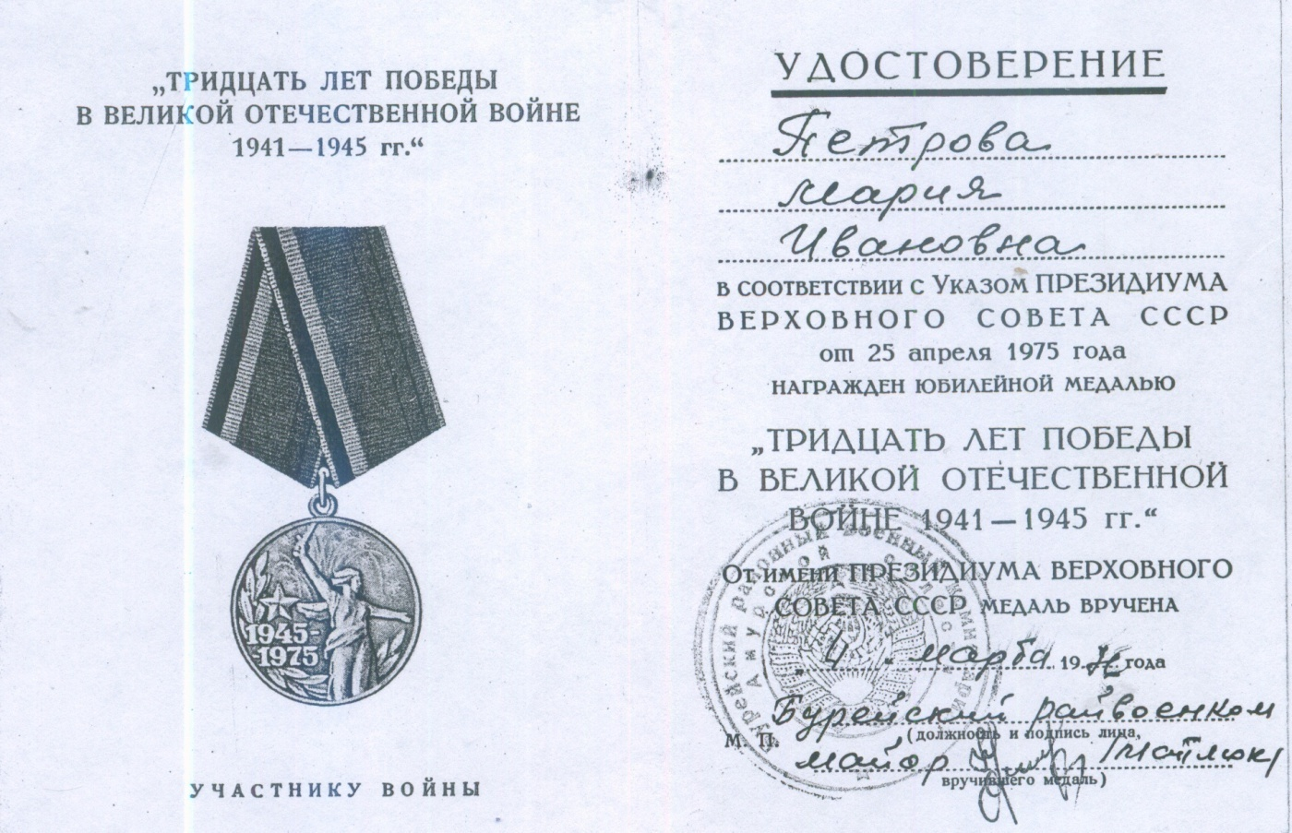

Медаль «Тридцать лет победы в Великой Отечественной Войне 1941-1945 гг.» 25 апреля 1975 г.

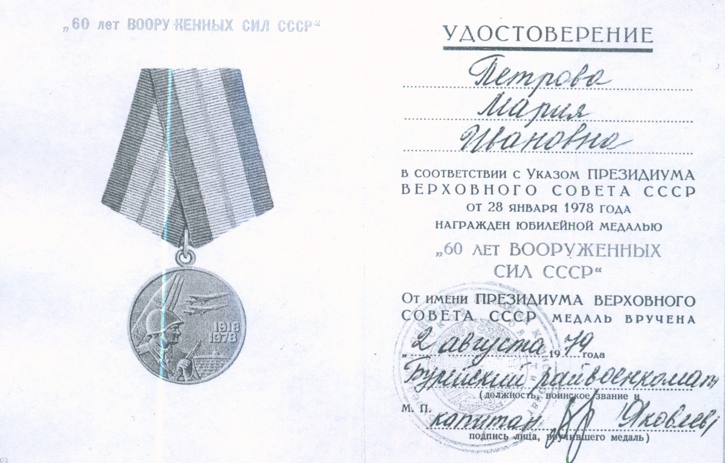

Медаль «60 лет вооруженных сил СССР» 28 января 1978 г.

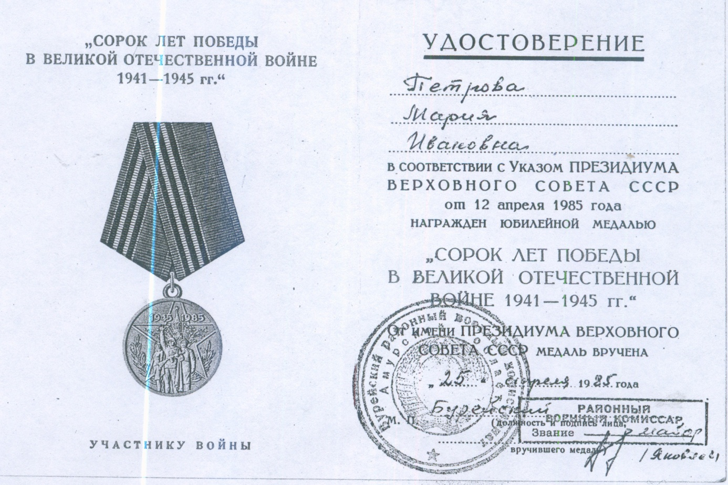

Медаль «Сорок лет победы в Великой Отечественной Войне 1941-1945 гг.»
12 апреля 1985 г.

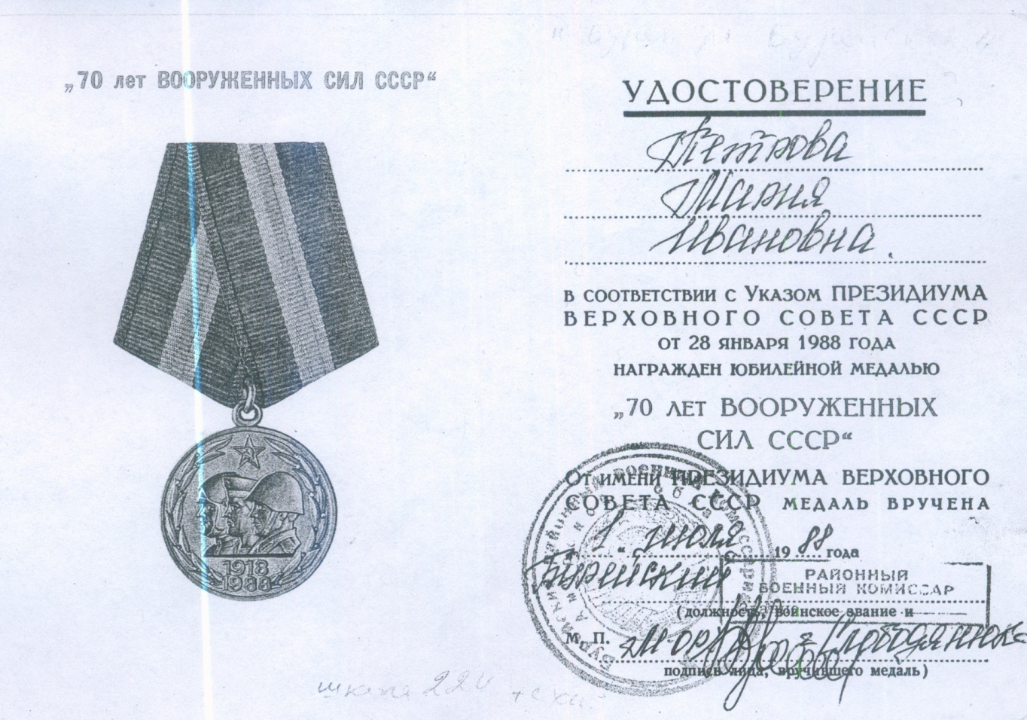

Медаль «70 лет вооруженных сил СССР» 28 января 1988 г.

